НАЦИОНАЛЬНАЯ АКАДЕМИЯ НАУК
КЫРГЫЗСКОЙ РЕСПУБЛИКИ

ИНСТИТУТ АВТОМАТИКИ И ИНФОРМАЦИОННЫХ
ТЕХНОЛОГИЙ

Диссертационный совет Д.05.09.381

На правах рукописи

УДК 519.876.2(043)

Куспанова Калипа

МАТЕМАТИЧЕСКОЕ МОДЕЛИРОВАНИЕ ФИЛЬТРАЦИИ ЖИДКОСТИ
В ПОРИСТОЙ СРЕДЕ С УЧЕТОМ ИНТЕРФЕРЕНЦИИ СКВАЖИН

Специальность 05.13.18 – «Математическое моделирование, численные методы и комплексы программ»

АВТОРЕФЕРАТ
диссертации на соискание ученой степени
кандидата технических наук

Бишкек-2011

Работа выполнена в ДГП «Институт проблем информатики и управления» Министерства образования и науки РК
Научный руководитель |  |  | доктор физико-математических наук,  профессор Калимолдаев М.Н.
Официальные оппоненты: |  |  | доктор технических наук,  профессор Абдылдаев М.Ю.  кандидат физ.-мат. наук,  Дуйшоков К.Д.
Ведущая организация: |  |  | Казахский национальный технический уни-верситет им. К.И. Сатпаева
Защита состоится 18 февраля 2011 г. в 14⁰⁰ часов на заседании специализированного совета Д.05.09.381 при Институте автоматики НАН КР по адресу: 720071, г. Бишкек, пр. Чуй, 265, Институт автоматики, ауд. 118.
С диссертацией можно ознакомиться в библиотеке Национальной академии наук Кыргызской республики по адресу: 720071, г. Бишкек, пр. Чуй, 265 “а”.
Автореферат разослан 17 января 2011 г.
Ученый секретарь  Диссертационного совета к.т.н., с.н.с. |  |  |  | Замай В.И.

ОБЩАЯ ХАРАКТЕРИСТИКА РАБОТЫ

Актуальность темы. Одной из отличительных особенностей поддержания и наращивания объемов добычи Казахстанской нефти является разработка месторождений высоковязких нефтей, к которым относится рассматриваемое месторождение Кенбай, в частности участки Молдабек Восточный и Котыртас Северный. Специалисты оценивают суммарный объем таких нефтей в мире свыше 810 млрд. тн. Для эффективной разработки данных месторождений применяют такие виды воздействия на пласт, как полимерное заводнение, физико-химические и микробиологические виды воздействия, а также тепловые методы, в том числе внутрипластовое горение, термогазовый метод, паротепловое воздействие и закачка горячей воды.
Известно, что основной задачей в теории и практике управления в классе объектов с непрерывной технологией является разработка и создание математической модели, на основе которой определяется структура и параметры системы управления, законы управления, а также выбор и обоснование применения технических средств реализации принятых законов.
Развитие методов математического моделирования сложных фильтрационных процессов в продуктивных пластах в настоящее время идёт по двум направлениям:
1. Разработка корректно поставленных моделей, учитывающих законы фильтрации жидкостей в пористых средах;
2. Разработка некорректно поставленных моделей по упрощенным схемам фильтрации.
Первое направление приводит к необходимости решения сложных пространственных задач многокомпонентной фильтрации в эффективных пластах, с последующей реализацией численными методами.
Второе – предусматривает использование инженерных моделей расчета внутрипластовых процессов, получаемых в результате ряда упрощающих предположений, типа схемы модели пористой среды (рис. 1).
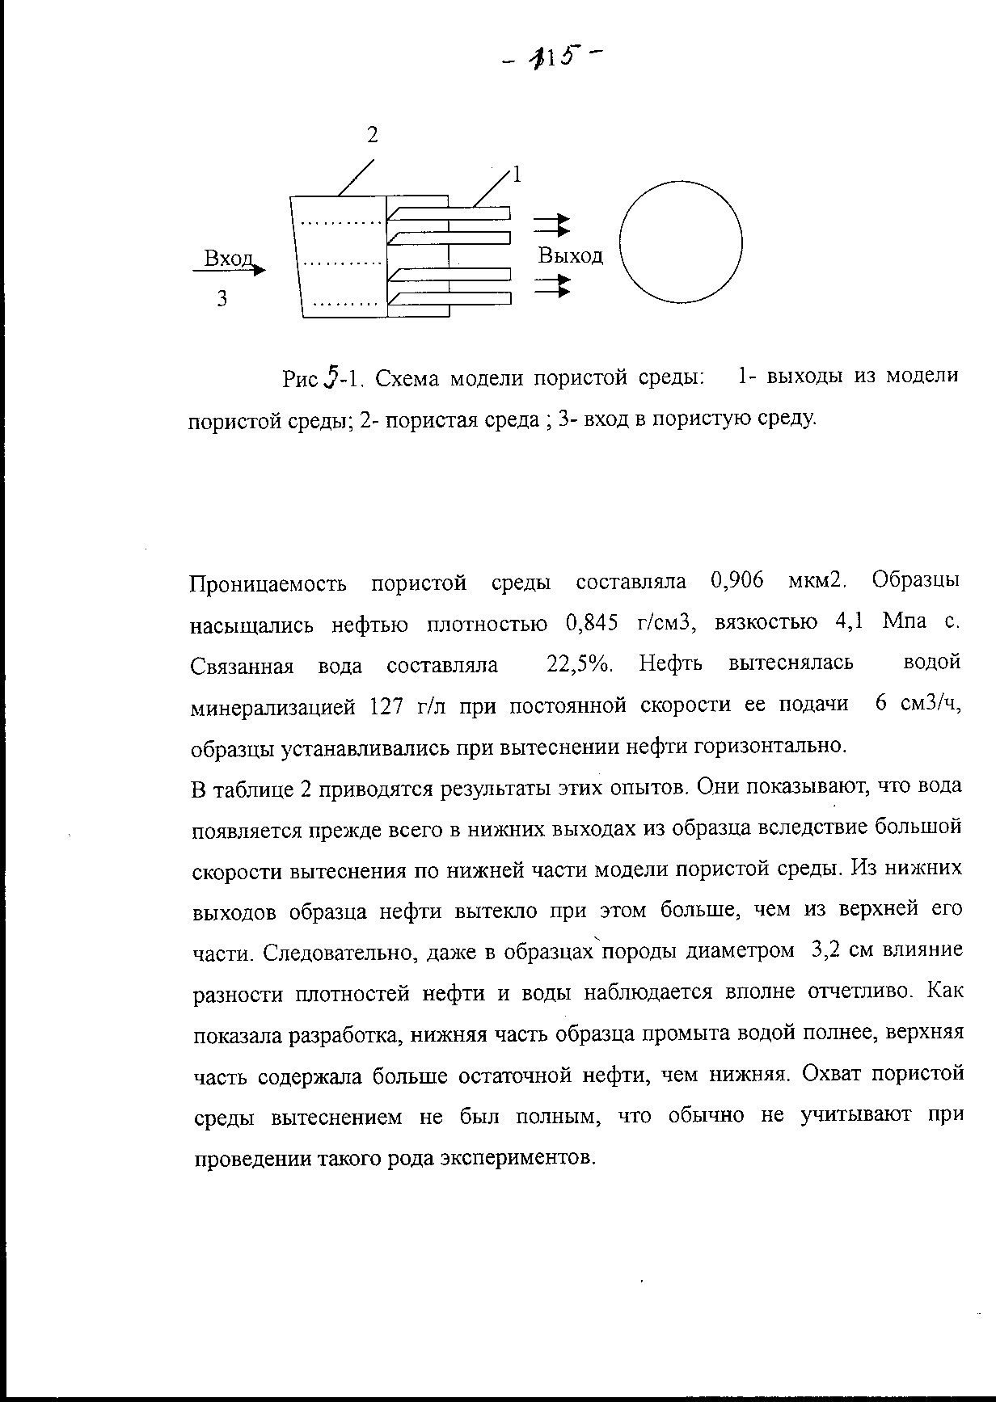1 – выходы из модели пористой среды; 2 – пористая среда;
3 – вход в пористую среду

Рис. 1.

В современной практике инженерии знаний, или так называемых современных информационных технологий, принято использование второго направления. Разработка и создание математических моделей технологических процессов, в том числе моделей фильтрации жидкости в пористой среде с учетом интерференции скважин, является актуальной проблемой.
Настоящая диссертационная работа посвящена разработке и внедрению методов математического и компьютерного моделирования процесса фильтрации жидкости в пористой среде с учетом интерференции скважин при разработке нефтегазовых месторождений и при выщелачивании металлов на урановых месторождениях.
В работе реализованы вычислительные алгоритмы и созданы пакеты прикладных программ для анализа, контроля и прогноза технологических показателей месторождений.
Связь темы диссертации с планами научно-исследовательских работ. Разработанная методика является составной частью фундаментальных исследований Ф.0508 в рамках тематики ДГП «Институт проблем информатики и управления» «Разработка методов оптимальной стабилизации макроэкономических моделей с учетом научно-технологического прогресса, конфликта и неопределенностей рассредоточенных управляемых динамических систем» этапа 2009 года «Решение задачи оптимального управления многоотраслевой экономической модели на конечном горизонте планирования НТП; разработка статических моделей однопродуктового рассредоточенного рынка (ОРР)». № гос. регистрации 0109РК00721, Инв. № 0209РК01348
Цель и задачи исследования. Целью является разработка и внедрение методов математического и компьютерного моделирования процесса фильтрации жидкости в пористой среде с учетом интерференции скважин при разработке нефтегазовых месторождений и при выщелачивании металлов на урановых месторождениях, а также реализация вычислительных алгоритмов и пакета прикладных программ для анализа, контроля и прогноза технологических показателей месторождений.
Для достижения поставленной цели сформулированы следующие задачи исследования:
– разработать математическую модель двухфазной фильтрации жидкости для систем скважин;
– разработать математическую модель процессов при изохорической фильтрации с учетом интерференции скважин;
– разработать комплекс программ для оценки изменения основных технологических показателей месторождения.
– на основе разработанного комплекса программ решить разностные уравнения теории фильтрации на графах.
Объект исследования. Анализ, контроль и прогноз технологических показателей месторождений.
Предмет исследования. Создание комплекса программ для качественной оценки изменений технологических показателей месторождений.
Методы исследования. Для решения рассматриваемых задач применены современные эффективные и экономичные вычислительные алгоритмы и компьютерное моделирование фильтрационных процессов в системе скважин.
Информационная база исследования: научные источники в виде данных и сведений из книг, журнальных статей, научных докладов и отчетов, материалов научных конференций, а также результаты собственных научных исследований, инженерных расчетов и экспериментов.
Научная новизна исследования:
– разработана математическая модель двухфазной фильтрации жидкости в пористой среде с учетом интерференции скважин при разработке нефтегазовых месторождений и при выщелачивании металлов на урановых месторождениях;
– разработана математическая модель процессов при изохорической фильтрации с учетом интерференции скважин и многопластовых систем;
- впервые проведена численно-экспериментальная оценка точности компьютерного моделирования уравнений фильтрации жидкости в пористой среде, их разностных аналогов, и указаны способы повышения эффективности применяемых методов;
- разработан комплекс программ для системы скважин.
Практическая значимость полученных результатов заключается в решении задач:
– интенсификации притока нефти с одновременным уменьшением перепада давления для обеспечения постоянства притока жидкости в скважину;
– эффективного удаления глиняной корки и увеличения проницаемости продуктивного пласта;
– определения состава и расхода фильтрата с контролем радиуса вытеснения.
Во всех расчетах учитывается кольматация бурового раствора.
Экономическая значимость полученных результатов. Разработанные приближенные методы использованы при решении ряда задач разработки нефтяного месторождения Кенбай.
Ряд результатов, полученный в диссертационной работе, представлен и оформлен в виде предполагаемой заявки на авторское свидетельство.
Основные положения диссертации, выносимые на защиту:
– анализ динамики изменений значений технологических параметров нефтедобычи в прискважинной зоне пласта;
– численное моделирование двухфазной фильтрации в прискважинной зоне;
– процессы фильтрации жидкости в пористой среде с учетом интерференции скважин и для многопластовых систем;
– приближенные методы решения задачи изохорической фильтрации;
– разностные уравнения теории фильтрации на графах.
Личный вклад автора. Все научно-технические результаты диссертационной работы в основном получены лично автором под руководством научного руководителя.
Реализация результатов. Получены акты внедрения в производственный процесс АО «КазМунайГаз» и в учебный процесс Атырауского института нефти и газа.
Апробация результатов диссертации. Основные результаты работы докладывались и обсуждались на конференциях и форумах:
– семинарах «Вычислительные и информационные технологии», под руководством академика НИА РК, профессора Н.Т. Данаева (г. Алматы, КазНУ имени аль-Фараби, 2002 – 2006 гг.);
– семинаре «Дифференциальные операторы и их приложения», под руководством академика НАН РК, профессора, д.ф.-м.н Т.Ш. Кальменова, весна 2003 г.;
– IV-ой международной Казахстанско-Российской научно-практической конференции «Математическое моделирование научно-технологических и экологических проблем нефтегазодобывающей промышленности», 25-26 сентября 2003 г.;
– II международной научно-методической конференции «Математи-ческое моделирование и информационные технологии в образовании и науке», посвященной 75-летию АГУ им. Абая, 6-8 октября 2003 г.;
– III международной конференции «Проблемы дифференциальных урав-нений, анализа и алгебры», Актюбинск, 21-25 мая 2003 г.;
– семинаре под руководством академика НАН РК, профессора, д.ф.-м.н М.О. Отелбаева, осень 2005 г.
– международной научно-теоретической конференции «Роль физико-математических наук в современном образовательном пространстве», Атырау, 26-27 мая 2005г.
– семинаре Института проблем информатики и управления МОН РК, Алматы, 6 апреля 2010 г.
Публикации. Основные научные результаты, полученные в диссертации, опубликованы в 20 печатных работах, из них 7 – единолично. 12 работ рекомендовано Комитетом по контролю в сфере образования и науки МОН РК.
Структура и объем работы. Диссертационная работа состоит из введения, трех глав, заключения, списка литературы и двух приложений. Содержание работы изложено на 132 страницах компьютерного текста, имеется 8 таблиц, 46 рисунков, 2 копии актов о внедрении, список литературы, содержащий 119 наименований печатных изданий.
Диссертантом выражается искренняя признательность научному руководителю - директору ДГП «Институт проблем информатики и управления» МОН РК Калимолдаеву М.Н. и научному консультанту - зам.директора ДГП «Институт проблем информатики и управления» Джусупову А.А. за ценные консультации и рекомендации.
ОСНОВНАЯ ЧАСТЬ

Во введении содержится оценка современного состояния решаемой проблемы с краткой характеристикой технико-экономической, технологической и геолого-промысловой общности и специфики, аргументируется актуальность работы, сформулированы научная новизна и цель работы, защищаемые положения, теоретическая и практическая ценность диссертации, излагаются цели и задачи исследования.
В первом разделе на рис. 2 приведена географическая карта дислокации месторождения Кенбай, участков Молдабек Восточный и Котыртас Северный, отличающиеся близостью расположения, а также схожей формой формирования пласта (рис. 3, 4), техническими и технологическими характеристиками.
Приведено два подхода к моделированию процессов фильтрации жидкости в пористой среде, где определено влияние фильтрации флюидов в призабойную зону продуктивного пласта и загрязнения призабойной зоны проницаемых пластов твердой фазой буровых растворов, а также оценка влияния глинистой корки и зоны кольматации на проницаемость призабойной зоны. На любой стадии процесса можно различить в пласте две зоны: 1) зону пара, занимаемую закачиваемым паром, и 2) зону жидкости, где вода и нефть продвигаются в направлении добывающих скважин.
Математическая интепретация процесса включает систему дифференциальных уравнений в частных производных, описывающих перенос масс и энергии внутри двух областей пласта.

Рис. 2. Обзорная карта района работ.
Нагнетание пара включает массо- и теплоперенос в двух различных областях, совмещенных переходом поверхностей раздела через движущийся фронт и сопровождаемых фазовыми изменениями. Последние две характерные черты описывают общий класс задач, известных как задачи типа Стефана и Веригина.
Основными результатами являются:

– технологический процесс проникновения фильтрата бурового раствора в продуктивный пласт;

– оценка продуктивности скважин в процессе вскрытия нефтеносных пластов;
– фильтрация жидкости в проницаемой пористой среде с учетом «скин-эффекта»;

– численное моделирование двухфазной фильтрации в прискважинной зоне с данными нефтяного месторождения Кенбай, участков Молдабек Восточный и Котыртас Северный.

Рис. 3. Геолого-литологический профиль меловых отложений.

Второй раздел посвящен решению задачи фильтрации методом одномерных графов. Полученные результаты совпадают с температурными моделями Маскета-Леверетта. Отличительная особенность рассматриваемой задачи заключается в том, что здесь учтены более реальные характеристики месторождения, в частности, реализация модели в системе скважин, площадные заводнения, контур влияния скважины и учет изменения технологических показателей реального месторождения.

Рис. 4. Геолого-литологический профиль юрских отложений.

В разделе рассмотрена возможность применения метода параллельной прогонки для систем скважин. Предложенная система уравнений включает, во-первых, систему разностных уравнений, определенных на каждом отрезке в результате аппроксимации дифференциальных, в смысле Стефана и Веригина, уравнений и, во-вторых, уравнения, определенные в вершинах, которые можно рассматривать как краевые условия.
Рассматриваемые математические модели исследованы в областях со сложной геометрией. Результаты раздела являются логическим продолжением раздела 1.
Третий раздел включает в себя описание разработки и создания комплекса программ. Комплекс программ разработан на Delphi и Visual FORTRAN, и предусматривает моделирование гидравлического разрыва пласта, и включает в себя следующие виды расчета:
– оценка радиуса трещины (рис. 5);
– оценка ширины трещины (рис. 6);
– оценка объема трещины (рис. 7);
– оценка эффективности ГРП (рис. 8);
На рис. 9 приведен решенный тестовый пример расчета объема трещины.
Для оценки охлажденного температурного фронта пласта окно для ввода параметров показано на рис. 10, а решенный тестовый пример - на рис. 11.

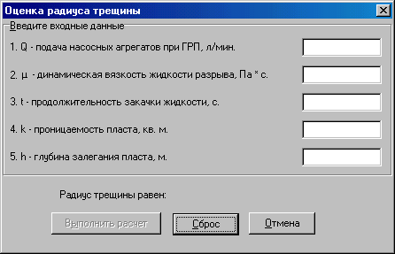

Рис. 5. Оценка радиуса трещины.

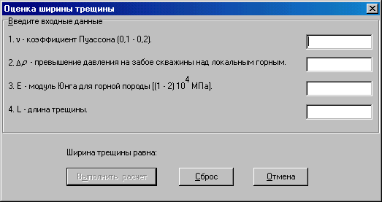

Рис. 6. Оценка ширины трещины.

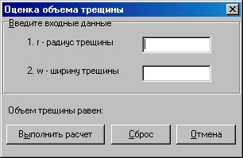

Рис. 7. Оценка объема трещины.

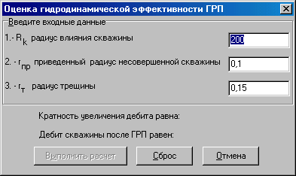

Рис. 8. Оценка эффективности ГРП.

Для расчета давления при очистке прискважиной зоны пласта окно для ввода параметров показано на рис. 10, а решенный тестовый пример - на рис. 11.

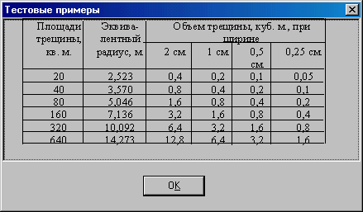

Рис. 9. Тестовые примеры расчета объема трещины.

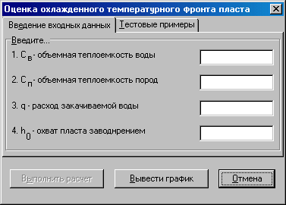

Рис. 10. Оценка охлажденного температурного фронта пласта.

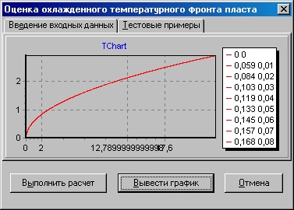

Рис. 11. Вывод график охлажденного температурного фронта пласта.

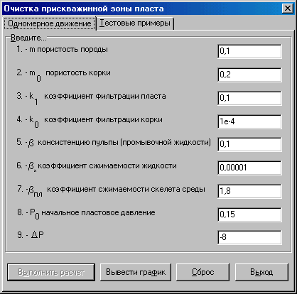

Рис. 12. Очистка прискважинной зоны пласта.

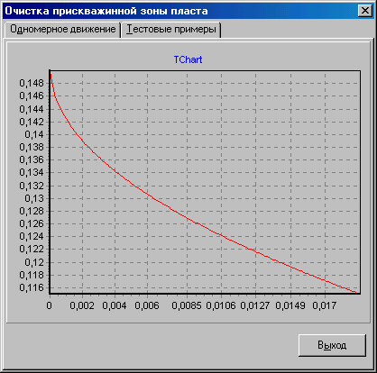

Рис. 13. График давления.

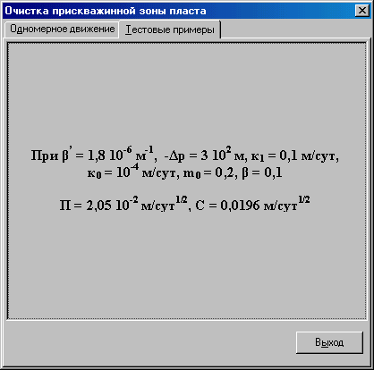

Рис. 14. Очистка прискважинной зоны пласта.

В приложениях диссертационной работы приводятся численные результаты, представленные в виде графических зависимостей, из которых следует достаточная эффективность разработанных численных алгоритмов решения.
Также приведены акты внедрения.
В заключении диссертации приводятся выводы по всем разделам.

ВЫВОДЫ ПО ДИССЕРТАЦИОННОЙ РАБОТЕ

В работе получены следующие результаты:
– разработаны вычислительные алгоритмы для решения задачи тепловой изохорической фильтрации;
– получена математическая модель тепловой изохорической фильтрации;
– построены эффективные и экономичные вычислительные алгоритмы для задачи изотермической фильтрации в системе скважин;
– разработан комплекс программ – информационная система анализа разработки нефтяных месторождений.

СПИСОК ОПУБЛИКОВАННЫХ РАБОТ

- Куспанова К. О разрешимости в малом по времени задачи фазовых переходов неизотермической фильтрации в случае сжимаемости жидкости // Вестник КазГУ, серия Мат. мех. - 1998. - №6. - С.12-20.
- Данаев Н.Т., Мухамбетжанов С.Т., Куспанова К.К. Об одном методе определения положения границы нефтяного пласта // Материалы международной научно-практической конференции «Инженерная наука на рубеже 21 века». - Алматы, 2001. - С.124.
- Куспанова К. Периодические решения одной задачи теории фильтраций и их численная реализация на ЭВМ // Международная конференция, посвященная 80-летию академика Н.Н.Яненко, Новосибирск, Академгородок, 2001. - http://www.ict.nsc.ru/win/
- Куспанова К., Неверный А.М. О свойствах решения одной задачи теории фильтрации // Труды международной конференции «Современные проблемы механики», Алматы, 2001. - С.160-165.
- Куспанова К., Неверный А.М. О применении метода параллельной прогонки для систем разностных уравнений теории фильтрации, определенных на графах // Вестник КазНУ им. аль-Фараби, серия Мат., мех., инф. - 2001. - №2(4). - С.119-121.
- Куспанова К., Неверный А.М. О применении метода фиктивных областей для модели двухфазной жидкости в системе скважин // Материалы IV-ой Международной Казахстанско-Российской научно-практической конференции «Математическое моделирование научно-технологических и экологических проблем нефтегазодобывающей промышленности». - Алматы, 2003. - С. 242-246.
- Куспанова К. Многомерная задача фильтрации со свободными границами. V Казахстанско-Российской международной научно-практической конференции «Математическое моделирование научно-технологических и экологических проблем в нефтегазодобывающей промышленности» // Вестник АИНГ, №1, Атырау, 2005. - С.183-184.
- Куспанова К., Хамиев М.Г. Структура обобщенных решений одномерной задачи Стефана // Вестник АИНГ, №1, Атырау, 2005. - С.239-241.
- Куспанова К. О разрешимости одной задачи неравновесной фильтрации // III Международная конференция «Нелокальные краевые и родственные проблемы математической биологии, информатики и физики», Нальчик, 2006. - С.201-203.
- Джанабекова С.К., Куспанова К., Мухамбетжанов С.Т. Об одной задаче противоточной капиллярной пропитки // Тезисы докладов международной научной конференции «Проблемы теоретической и прикладной механики», Алматы, 2006. - С.92.
- Мухамбетжанов С.Т., Куспанова К. Приближенные методы решения неизотермической фильтрации несмешивающихся жидкостей // Вестник КазНУ, серия мат., мех., инф., №1(48), Алматы, 2006. - С.66-72.
- Куспанова К., Хамиев М.Г. Приближенные методы решения задач теории фильтрации с учетом массообменных процессов // Вестник АИНГ, №12, Атырау, 2007. - С.196-204.
- Куспанова К., Мухамбетжанов С.Т., Хамиев М.Г. Моделирование вытеснения нефти с учетом массообменных процессов // Материалы VI Казахстанско-Российской Международной научно-практической конференции, Астана, 2007. - С.124-125.
- Куспанова К. Об одном приближенном методе решения задач неравновесной фильтрации // Вестник КазНПУ, серия физ.-мат.наук, №3(18), Алматы, 2007. – С.180-186.
- Куспанова К. Моделирование задач фазовых переходов при неизотермической фильтрации и качественные свойства решения // Вестник КазГУ, серия мат., мех., инф., №5, Алматы, 2007. - С.3-11.
- Куспанова К., Хамиев М.Г. Земная кора как сложная пористая структура // Вестник АИНГ, №2(14), Атырау, 2008. - С.254-258.
- Куспанова К., Куанышкалиева А.Ж. Модель двухфазной фильтрации маскета – Леверетта // Вестник АИНГ, №3(15), Атырау, 2008. - С.172-174.
- Шияпов К.М., Куспанова К. Об одной модели неизотермической фильтрации с учетом фазовых переходов // Молодежная международная научная школа-конференция "Теория и численные методы решения обратных и некорректных задач". Тезисы докладов 10-20 августа 2009 г, Новосибирск, 2009. - С.117.
- Куспанова К. Об одной математической модели фильтрации жидкости в пористой среде с учетом массообменных процессов // Вестник Казахского национального педагогического университета им. Абая, №2 (26), Алматы, 2009. - С.127-132.
- К. Куспанова, К.М. Шияпов. Об одной модели, описывающей процесс проникновения фильтрата бурового раствора // Материалы V Международной научно-методической конференции «Математическое моделирование и информационные технологии в образовании и науке», посвященной 25-летию информатики в школе, 1-2 октября 2010 г., Т1, Алматы, 2010. – С.111-114.

Резюме на киргизском языке

РЕЗЮМЕ
диссертационной работы Куспановой Калипы на тему «Математическое моделирование фильтрации жидкости в пористой среде с учетом интерференции скважин» на соискание ученой степени кандидата технических наук по специальности 05.13.18 – Математическое моделирование, численные методы и комплексы программ на тему
Ключевые слова: кольматация, фильтрация, изохорический процесс, флюид, нефть, вода, газ, буровой раствор, пористая среда, керн, призабойная зона, проницаемость, задача Стефана, задача Веригина, модель Маскетта-Леверетта, закон Дюпюи.
Объект исследования. Анализ, контроль и прогноз технологических показателей месторождений.
Цель исследования. Разработка и внедрение методов математического и компьютерного моделирования процесса фильтрации жидкости в пористой среде с учетом интерференции скважин при разработке нефтегазовых месторождений и при выщелачивании металлов на урановых месторождениях, а также реализация вычислительных алгоритмов и пакета прикладных программ для анализа, контроля и прогноза технологических показателей месторождений.
В результате исследования были получены следующие основные результаты:
– разработана математическая модель двухфазной фильтрации жидкости в пористой среде с учетом интерференции скважин при разработке нефтегазовых месторождений и при выщелачивании металлов на урановых месторождениях;
– разработана математическая модель процессов при изохорической фильтрации с учетом интерференции скважин и многопластовых систем;
- впервые проведена численно-экспериментальная оценка точности компьютерного моделирования уравнений фильтрации жидкости в пористой среде, их разностных аналогов, и указаны способы повышения эффективности применяемых методов;
– разработан комплекс программ для системы скважин.
Область применения: нефтяная отрасль.
Степень внедрения. Разработанные приближенные методы использованы при решении ряда задач разработки нефтяного месторождения Кенбай.
Ряд результатов, полученный в диссертационной работе, представлен и оформлен в виде предполагаемой заявки на авторское свидетельство.
Получены акты внедрения в производственный процесс АО «КазМунайГаз» и в учебный процесс Атырауского института нефти и газа.

Resume
of thesis work of Kuspanova Kalipa on theme:
“Mathematical modeling of fluid filtration in a porous medium with taking into account the interference of wells”, work is submitted for Candidate of technical sciences by specialty 05.13.18 –
Mathematical modeling, numerical methods and complexes of programs

Keywords. Colmatation, filtration, map, isochoric process, fluid, oil, water, gas, mud, porous medium, core, bottom zone, permeability.
The object of the research is analysis, monitoring and forecast of technological parameters of deposits.
The aim of the work is development and implementation of methods of mathematical and computer modeling of fluid filtration in a porous medium with taking into account the interference of wells in the development of oil and gas fields and the leaching of metals on uranium deposits, as well as implementation of computing algorithms and software package for analysis, monitoring and forecast of technological parameters of deposits.
As a result of studies obtained in the dissertation the main results was stated:
- a mathematical model of two-phase filtering in the well environment for systems of wells was developed;
- a mathematical model of the processes with isothermal filtration, taking into account the interference of wells and multilayer systems was developed;
- a numerical-experimental evaluation of precision performance of various approximations of the equations, their difference analogues was carried out for the first time, and effectiveness increase ways of these used methods was showed;
- a software for a system of wells was developed.
Range of application: the oil industry.
Degree of implementation. Developed approximate methods in solving a number of problems of Kenbay oil field developing were used.
The numbers of results which was obtained in this dissertation, presented and decorated as a application for the author's certificate.
The acts on implementation to the production process of Kaz.Munay Gas “Embamunaigas” and the learning process of the Atyrau Institute of oil and gas was obtained.

Куспанова Калипа

МАТЕМАТИЧЕСКОЕ МОДЕЛИРОВАНИЕ ФИЛЬТРАЦИИ
ЖИДКОСТИ В ПОРИСТОЙ СРЕДЕ С УЧЕТОМ ИНТЕРФЕРЕНЦИИ СКВАЖИН

Автореферат диссертации

